S42S
Suzuki SV 650 2018-

Montážní kit levá strana: Montážní kit pravá strana:
ID | Popis | Kat.č. | Ks
1 | Dural.váleček d=77mm | 300 | 1
2 | Ocel. matice M12 | X12 | 1
3 | Šroub M6x25 | 877 | 3
4 | Šroub M4x16 | 876 | 2
5 | Tyčka M12x405x1,25 |  | 1
ID | Popis | Kat.č. | Ks
1 | Dural.váleček d=77mm | 300 | 1
2 | Ocel. matice M12 | X12 | 1
3 | Šroub M6x25 | 877 | 3
4 | Šroub M4x16 | 876 | 2

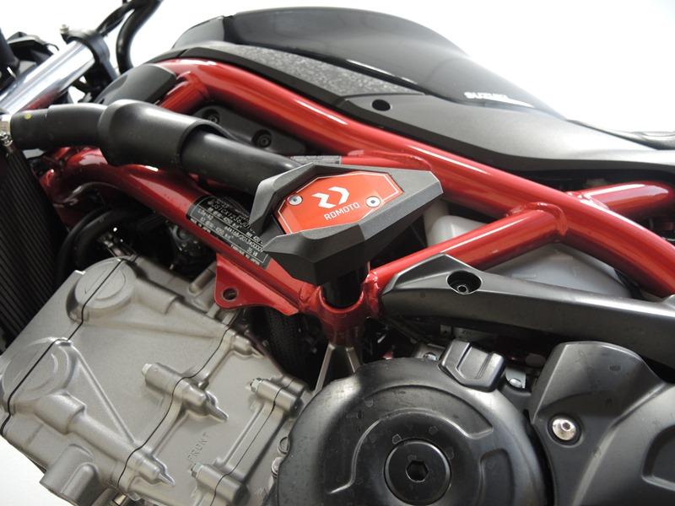

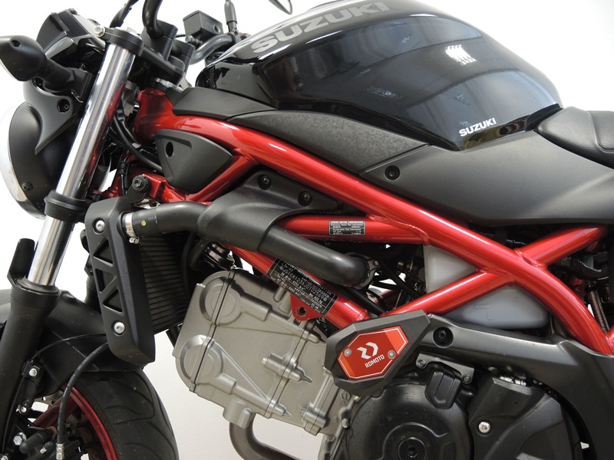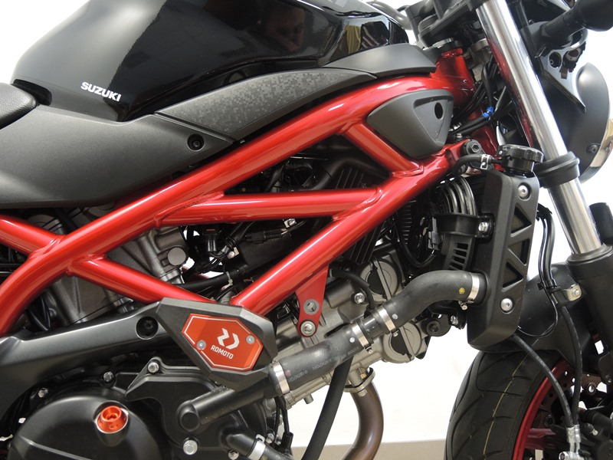

Montáž levá a pravá strana:
- Demontujte originální šroub M12, který vede skrz rám motocyklu.
- Prostrčte tyčku M12 ID.5 skrz rám a z obou stran na ní nasaďte váleček ID.1, a dotáhněte z obou stran ocel. maticemi M12 ID.2
- Pomocí šroubů M6 ID.3 připevněte slider a šrouby M4 ID.4 destičku.

Upozornění: Při montáži, doporučujeme použít lepidlo na závity (modré barvy).

